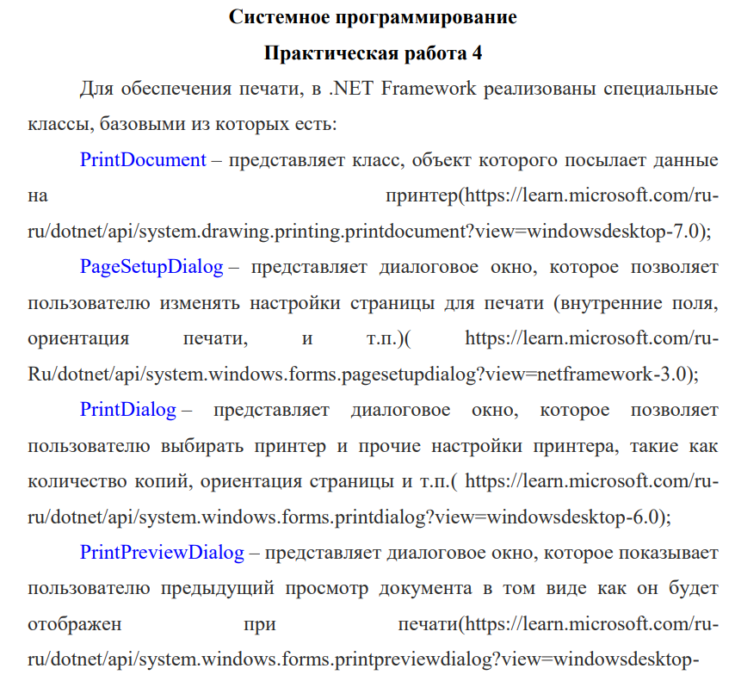

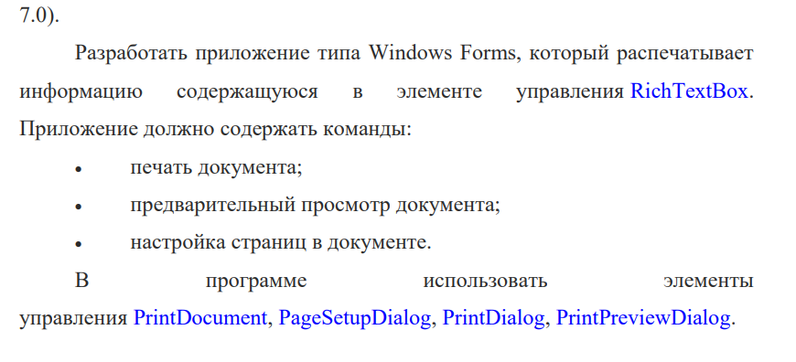

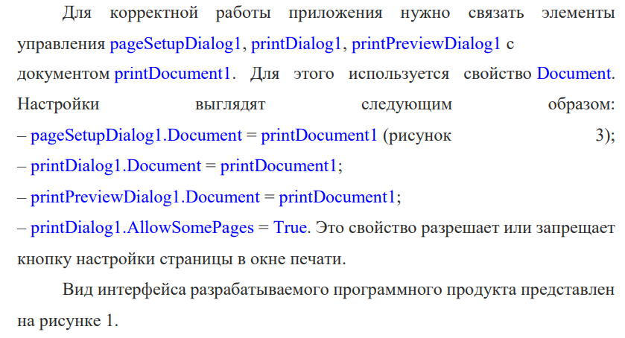

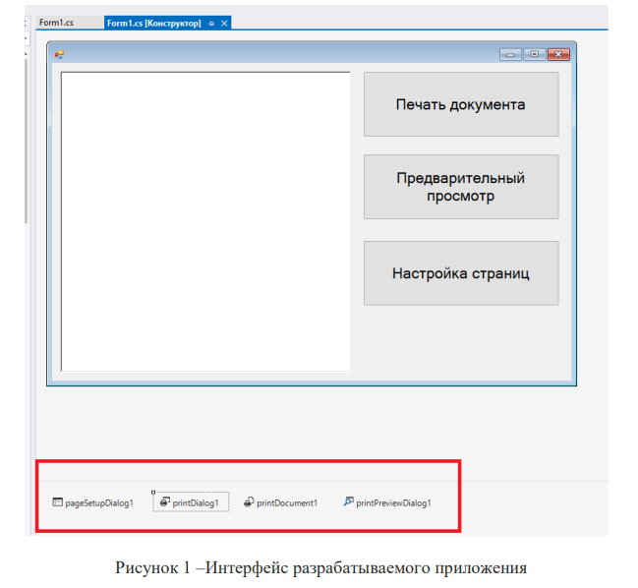

Листинг – 1

int counter = 0;

int curPage=1;

Font myFont = new Font("Arial", 14, FontStyle.Regular, GraphicsUnit.Pixel);

string curLine;

float leftMargin = e.MarginBounds.Left;

float topMargin = e.MarginBounds.Top;

float yPos = 0;

int nPages;

int nLines;

int i;

nLines = (int)(e.MarginBounds.Height / myFont.GetHeight(e.Graphics));

nPages = (richTextBox1.Lines.Length - 1) / nLines + 1;

i = 0;

while ((i < nLines) && (counter < richTextBox1.Lines.Length))

{

curLine = richTextBox1.Lines[counter];

yPos = topMargin + i \* myFont.GetHeight(e.Graphics);

e.Graphics.DrawString(curLine, myFont, Brushes.Blue, leftMargin, yPos, new StringFormat());

counter++;

i++;

}

e.HasMorePages = false;

if (curPage < nPages)

{

curPage++;

e.HasMorePages = true;

}

Листинг – 2

printDocument1.Print();

Листинг – 3

if (printPreviewDialog1.ShowDialog() == DialogResult.OK)

{

}

Листинг – 4

if (pageSetupDialog1.ShowDialog() == DialogResult.OK)

{

}

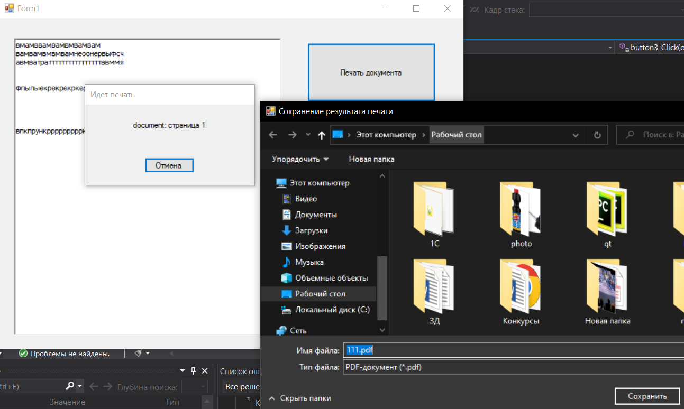

Рисунок 2 – Печать документа



Рисунок 3 – Сохранение в PDF

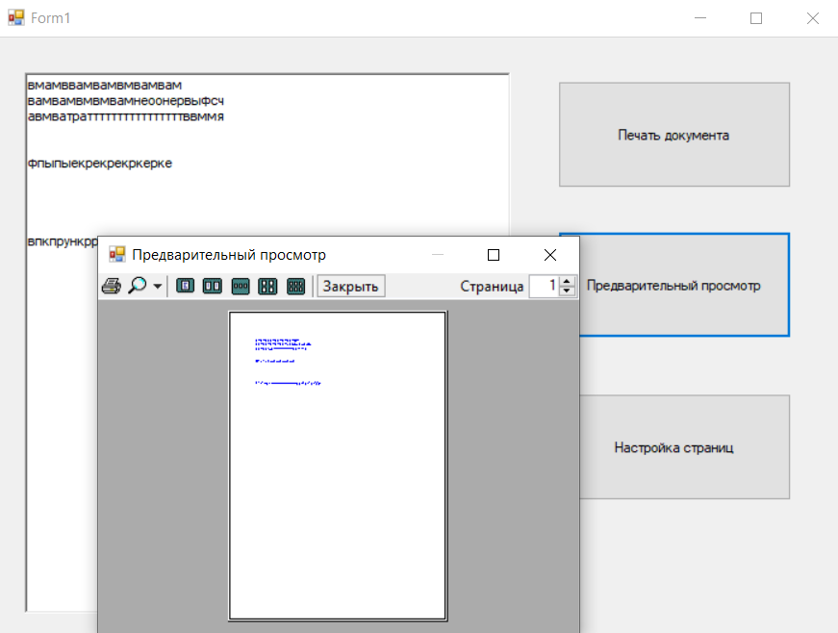

Рисунок 4 - Предварительный просмотр

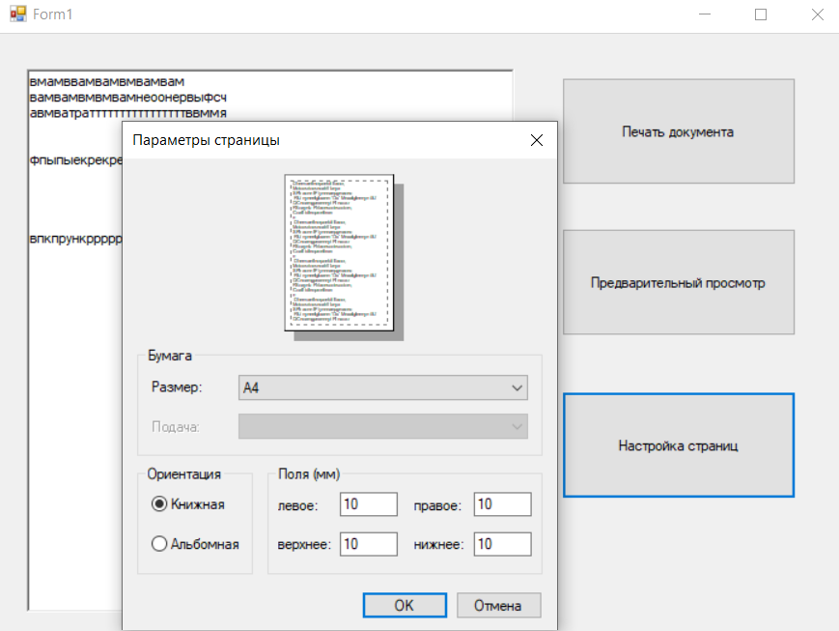

Рисунок 5 – Настройка страниц

Ссылка на гитхаб:

<https://github.com/Alexandrov911/PR4System03.02.2023.git>